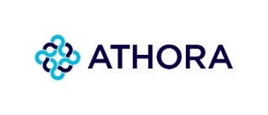
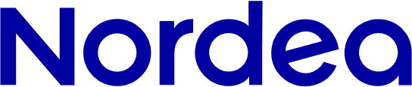
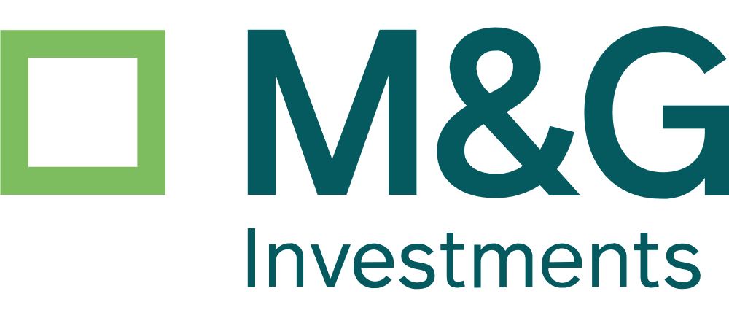
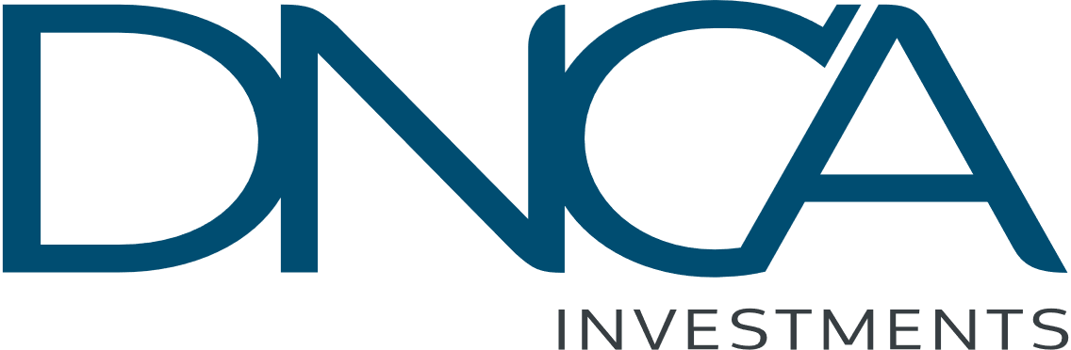
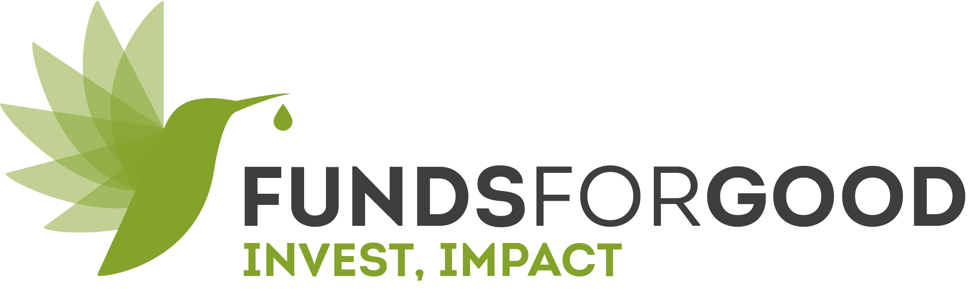

“The Responsible Finance Club” bestaat 1 jaar
Samenwerkingsverband voor verzekeringsmakelaars rond duurzaam beleggen kent mooi succes
Brussel, 30 juni 2022 – Verzekeringsmaatschappij Athora Belgium en fondsenbeheerders Funds For Good, DNCA Investments, M&G Investments en Nordea lanceerden vorig jaar een nieuw samenwerkingsverband rond duurzaam beleggen. Onder de naam “The Responsible Finance Club” wilden de initiatiefnemers verzekeringsmakelaars en hun klanten nog meer sensibiliseren rond maatschappelijk verantwoord investeren.
Klanten van verzekeringsmaatschappijen willen steeds duurzamer beleggen. Verzekeringsmakelaars spelen een belangrijke rol als tussenpersoon om beleggers met kennis van zaken te adviseren. Daarom richtten Athora Belgium en fondsenbeheerders Funds For Good, DNCA Investments, M&G Investments en Nordea een nieuw samenwerkingsverband op, onder de naam The Responsible Finance Club. Deze club bestaat uit een groep van makelaars, die overtuigd zijn van de maatschappelijke en financiële meerwaarde van duurzaam beleggen. Ondertussen bestaat het initiatief 1 jaar in Franstalig België en kent het een mooi succes.
35 gespecialiseerde makelaars sloten zich aan bij het samenwerkingsverband. Zij engageerden zich om jaarlijks 4 vormingssessies rond duurzaam beleggen te volgen en minimum 1 klantenevent hierover te organiseren. Athora Belgium van haar kant engageerde zich om 10% van de geralteerde commissies te schenken aan de vzw Funds For Good Impact. Voor het jaar 2021 komt dit neer op 12.000 euro. Hiermee kan Funds For Good Impact leningen geven aan ondernemers die geen toegang hebben tot een klassieke bankfinanciering en/of aan ondernemers met een sociaal of milieugerelateerd project (microkrediet op basis van erewoord aan 0% interest). Ook in 2022 loopt dit mooi project verder en hopen de initiatiefnemers nog meer makelaars en investeerders te informeren over duurzaam beleggen.
Contact: Athora Belgium, Bruno Peelman, +32 472 30 40 88, bruno.peelman@athora.com

Over Athora Belgium nv
Athora Belgium NV is in België actief sinds 1901. De onderneming telt 200 medewerkers, bedient om en bij de 200.000 klanten en biedt een brede waaier levensverzekeringen aan via een netwerk van meer dan 500 onafhankelijke makelaars in heel België. In 2021 bedroeg het totaal van de premie-inkomsten bijna € 640 miljoen. De activaportefeuille heeft een waarde van ongeveer € 8,6 miljard. In november 2019 werd aangekondigd dat de schadeverzekeringsactiviteit van Athora Belgium verkocht zou worden aan Baloise Belgium nv. Deze verkoop werd op 31 mei 2020 afgerond. Meer informatie op www.athora.com/be.

Over Athora Holding Ltd.
Athora is, via dochterondernemingen, een specialist in verzekeringen en herverzekeringsoplossingen op de Europese markt. De groep biedt verzekeraars acquisities, portefeuilletransfers en herverzekeringsoplossingen, en stelt ze zo in staat om kapitaal, managementvermogens en resources vrij te maken. Athora's belangrijkste dochterondernemingen zijn Vivat NV (Amstelveen), Athora Belgium NV, Athora Lebensversicherung AG (Wiesbaden), Athora Ireland plc (Dublin) en Athora Life Re Ltd. (Bermuda). De Athora-groep heeft circa 2.400 medewerkers in dienst en telt meer dan 3 miljoen klanten voor een totaal aan geconsolideerde activa van circa € 84 miljard. Voor meer informatie www.athora.com.

